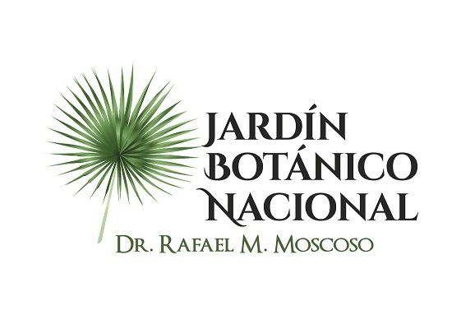

No se realizaron Informe de seguimientos de los programas y proyectos durante el mes de DICIEMBRE 2020

